Fórmula Matricial do Método Gauss-Seidel

Decompõe-se a matriz de coeficientes  em:
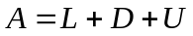
Onde:
L – Matriz Triangular Inferior
D – Matriz Diagonal
U – Matriz Triangular Superior

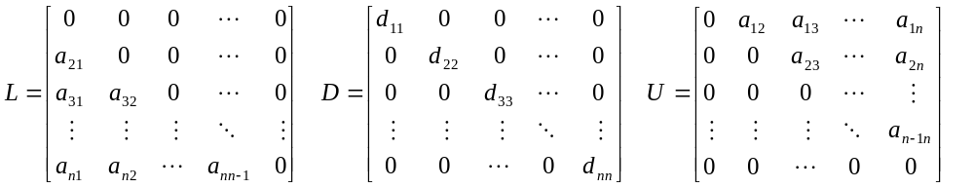
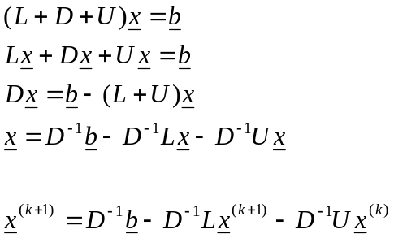

Interpretação Geométrica do Caso 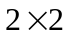

Considere o Sistema Linear:
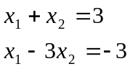
O esquema iterativo utilizando o Método de Gauss-Seidel é dado por:
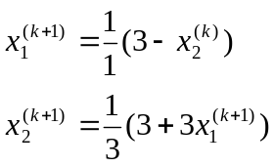
Para k=0 e 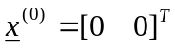:
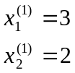
Para k=1 e 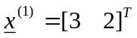:
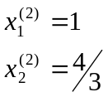
Para k=2 e 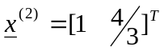:
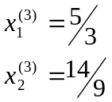

A solução exata é dada por: 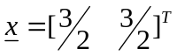.
Esse processo iterativo até à convergência pode ser interpretado geométricamente num grafico com a componente  na abscissa e a componente na ordenada.

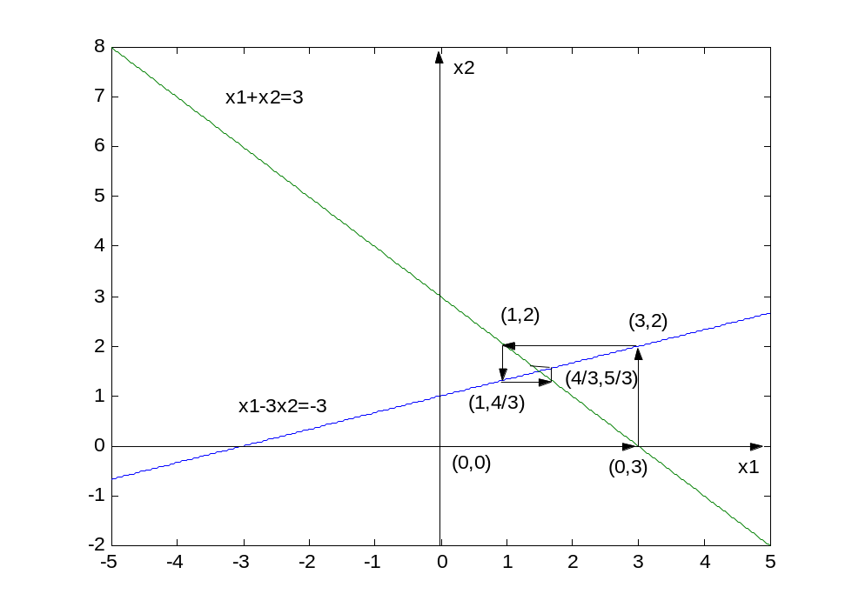

Observação 1: Verifica-se pelo gráfico acima que a seqüência 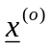, 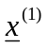, 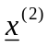, ......, 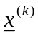 está convergindo para a solução exata .
Observação 2: A sequência gerado pelo Método de Gauss-Seidel depende fortemente da disposição das equações. Esta observação pode ser melhor entendida modificando a ordem das equações do exemplo anterior.

Considere o mesmo Sistema Linear anterior, porém modificando a ordem das equações:
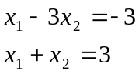
O esquema iterativo utilizando o Método de Gauss-Seidel é dado por:
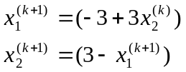
Para k=0 e :
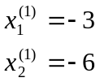
Para k=1 e 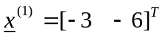:
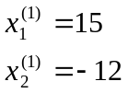
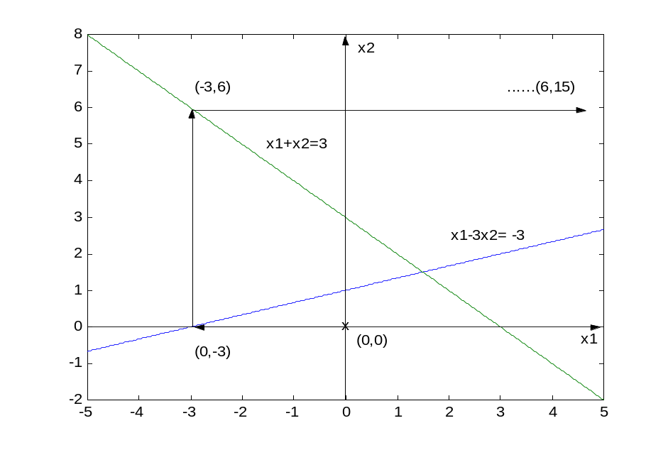

Estudo da Convergência do Método de Gauss-Seidel

Existem dois critérios de suficiência para a convergência do Método de Gauss-Seidel. O critério de linhas e o critério de Sassenfeld. O critério de linhas é o mesmo da Método de Gauss-Jacobi.

Critério de Linhas

Seja o sistema linear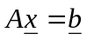, com A dimensão e seja:
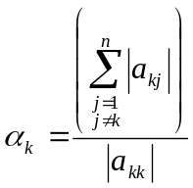
Se 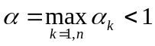, então o método Gauss-Seidel gera uma seqüência 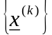 convergente para a solução do sistema dado, independentemente da escolha da aproximação inicial 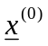.

A matriz que satisfizer o critério de linhas é chamada de diagonal dominante estrita.

Critério de Sassenfeld

Seja o sistema linear, com A dimensão e seja:

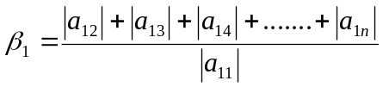
e para 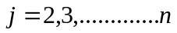:

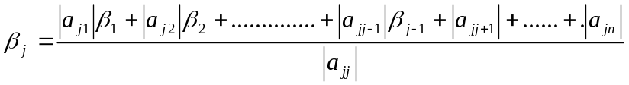

Define-se 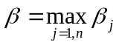.
Se 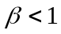, então o Método de Gauss-Seidel gera uma sequência convergente para a solução do sistema, qualquer que seja o vetor inicial. Além disso, quanto menor for o valor de  mais rápida é a convergência.

Exemplo: Verificar as condições de convergência do Método de Gauss-Seidel no sistema abaixo:

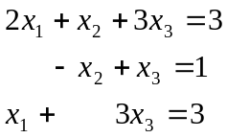

- Critério de Linhas
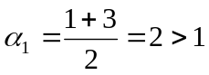 não satisfaz.
- Critério de Sassenfeld
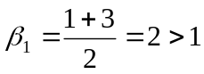 não satisfaz.

Como a convergência do Método de Gauss-Seidel é fortemente dependente da posição das equações, pode-se trocar a posição das equações.
Tentativa 1: Troca-se a primeira equação pela terceira equação.
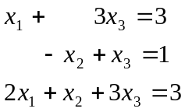
- Critério de Linhas
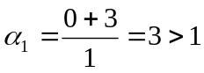 não satisfaz.
- Critério de Sassenfeld
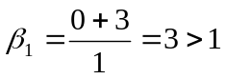 não satisfaz.
Tentativa 2: Troca-se a primeira coluna pela terceira coluna na equação anterior.
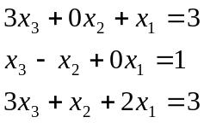
- Critério de Linhas
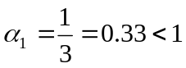 satisfaz.
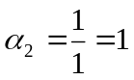 não satisfaz.

- Critério de Sassenfeld
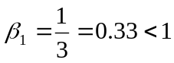 satisfaz.
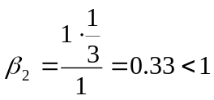 satisfaz.

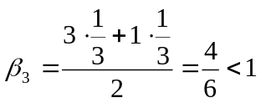 satisfaz.

Com a última modificação o sistema passa a ser convergente para qualquer vetor inicial. Modificações desse tipo são puramente acadêmicas e são difíceis de serem realizadas em sistemas reais. Principalmente pelas dimensões dos problemas, resultando num grande esforço computacional, e das incertezas quanto a sua eficiência.

Exemplo : Verifique a convergência do sistema abaixo pelo critério de linhas e Sassenfeld.

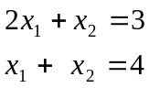

Critério de Linhas
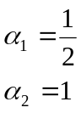 Não satisfaz

Critério de Sassenfeld

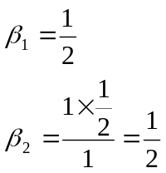 Satisfaz

Exemplo : Verifique a convergência do sistema abaixo pelo critério de linhas e Sassenfeld.

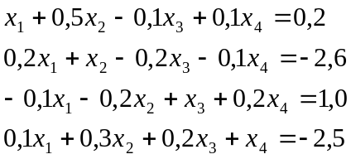

    - Método da Sobrerelaxação Sucessiva

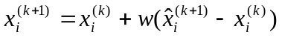
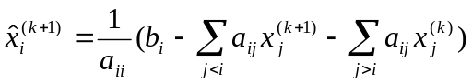
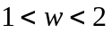 - Utilizado para aumentar a velocidade de convergência.
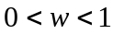 - Utilizado em sistemas com dificuldades de convergência pelo Método de gauss Seidel.

Condições Necessária e Suficiente para Convergência do Método de Gauss-Jacobi e Gauss-Seidel

Teorema

Seja 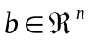 e 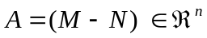é não singular. Se M é não-singular e o raio espectral de 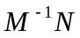 satisfaça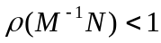, então o processo iterativo definido por 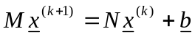 converge para 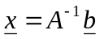 para qualquer vetor .
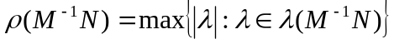

Para o Método de Gauss-Jacobi:
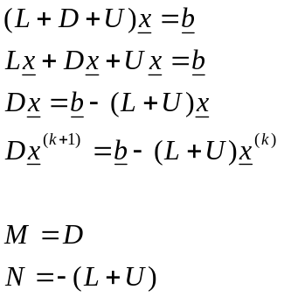

Para o Método de Gauss-Seildel:
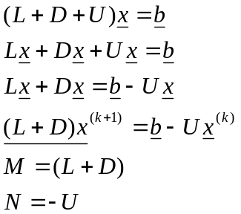

Comparação dos Métodos de Solução de Sistemas Lineares

Métodos Diretos:

- Processos finitos (convergência para qualquer sistema não-singular);
- Apresentam problemas com erros de arredondamento;
- Utiliza-se técnicas de pivoteamento para amenizar os problemas de arredondamento;
- O processo de triangularização destrói a esparsidade da matriz de coeficientes. Técnicas de Esparsidade são utilizadas para amenizar o enchimento da matriz.
- Para matrizes cheias a solução requer 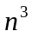operações sem considerar o pivoteamento.

Métodos Iterativos:

- Provavelmente mais eficientes para sistemas de grande porte, principalmente com a utilização de computação de alto desempenho (vetorial e paralela);
- Tem convergência assegurada apenas sob certas condições;
- Conserva a esparsidade da matriz de coeficientes;
- Os métodos de G-J e G-s requerem 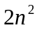operações por iterações;
- Poucas vantagens adicionais são conseguidas em soluções para vetores independentes adicionais com a matriz de coeficientes mantida constante, como no caso da fatoração LU;
- Carregam menos erros de arredondamento no processo, tendo em vista que a convergência uma vez assegurada independe da aproximação inicial. Somente os erros da última iteração afetam a solução.

